Тема урока «Бразилия»

Учитель | Терешина Татьяна Викторовна
Предмет | География
Класс | 7
Тип урока | Изучение нового материала
Учебник | География. 7 класс: для общеобразоват. организаций/ (А.И. Алексеев и др.). – 9-е изд. – М.: Просвещение, 2021.

Цели урока:
1.Образовательная: закрепить и привести в систему представления по теме «Бразилия»:
· выявить особенности географического положения страны;
· раскрыть основные черты природы Бразилии;
· сформировать представление об особенностях населения и хозяйстве страны;
· сформулировать экологические проблемы, связанные с уничтожением лесов Амазонии.
2. Развивающая: продолжить обучение интеллектуальным приемам самостоятельной познавательной деятельности, оформления выводов; развитие логического мышления; формирование потребности в приобретении знаний.
3. Воспитательная: способствовать пониманию собственных интеллектуальных достижений, воспитание уважительного отношения к народам и традициям других стран.

Планируемые результаты обучения
Предметные: формирование представлений о природе, населении и хозяйстве Бразилии, ее месте в мире; овладение основными навыками нахождения, использования и презентации географической информации.
Метапредметные: формирование умений: 1) интерпретировать и обобщать информацию; 2) при работе в паре или группе обмениваться с партнёром важной информацией, участвовать в обсуждении; 3) сравнивать географические объекты; 4) составлять описание страны по типовому плану.
Личностные: формирование познавательного интереса к изучению природы, населения и хозяйства стран Южной Америки.

Основное содержание: общекультурная характеристика Бразилии, географическое положение страны, место Бразилии в современном мире, население Бразилии: происхождение, занятие, образ жизни, традиции.

Деятельность обучающихся: давать оценку географического положения Бразилии; давать характеристику страны по плану; наносить на контурную карту границы Бразилии, ее столицу и крупные города; подготавливать и обсуждать презентации о занятиях, образе жизни населения, достопримечательностей страны; сравнивать хозяйственную деятельность жителей Амазонии и Бразильского плоскогорья.

Ценностный компонент урока: значение последствий вырубки лесов в Бразилии на экологическое состояние планеты.

Оборудование: физическая карта Южной Америки, политическая карта Южной Америки, презентация по теме «Бразилия», презентация, основа лэпбука для заполнения,

Технологическая карта урока

Этап урока | Деятельность учителя | Деятельность ученика | Формирование УУД
Организационный момент (1 минута) | Проверка готовности у кроку | Проверяют совою готовность к уроку | Самоконтроль, организация своей учебной деятельности.  Формирование положительной мотивации
Актуализация знаний (1 минута) | Представьте, что Вы познакомились со своим сверстником, который живёт за границей, и он прислал Вам фотографии, сделанные в его стране.  Рассмотрите фотографии и ответьте на вопрос в какой стране живет сверстник? | Определяют тему урока - название страны Бразилия. | Формирование готовности к самообразованию
Целеполагание (2 минуты) | Как вы думаете, на какие вопросы мы должны изучить, чтобы иметь представление об этом государстве? | Определяют цели и задачи урока (выявить особенности географического положения страны; раскрыть основные черты природы Бразилии; сформировать представление об особенностях населения и хозяйстве страны; сформулировать основные экологические проблемы государства). | Оценивание  умения планировать последовательность действий;  умения работать с учебником;  умения объяснять взаимосвязь первоначальных понятий и объектов реальной действительности
Изучение нового материала (20 минут) | Свое название Бразилия получила от слова пау-бразил, что значит красное дерево, которое играло в торговле большую роль во время колонизации. Фактически красное дерево было первой бразильской валютой.  А с чем у вас ассоциируется Бразилия?  Чтобы узнать больше об этой далекой стране, давайте отправимся в заочное путешествие и в этом нам поможет план характеристики государства в ваших учебниках (стр. 254). В завершении урока мы обязательно проверим, что удалось каждому из вас усвоить, составим лэпбук по Бразилии «Рюкзак путешественника» и, непременно, получим оценки за урок. Желаю всем удачи!  И начнем наше путешествие с характеристики географического положения Бразилии.  Как вы думаете, выгодное ли положение занимает страна и почему?  Следующая остановка нашего путешествия – природа Бразилии.  Охарактеризуем особенности рельефа. Какие формы рельефа представлены в этой стране?  В процессе урока вы заполните сравнительную характеристику Амазонской низменности и Бразильского плоскогорья (лист с заданиями лежит у каждого на краю стола). А дома вклеите их в ваши рабочие тетради.  Сравним положение обоих регионов на территории страны.  Внесите информацию в соответствующие колонки таблицы  Проанализируем климатограмму г. Иауарете со слайда.  Назовите температуры самого жаркого и самого холодного месяца.  Выясним годовую амплитуду температур  Какое годовое количество осадков выпадает на представленной территории?  Каков режим выпадения осадков?  Как вы считаете, какому типу климата соответствует климатограмма?  Для территории какого региона характерен экваториальный климат?  Какая природная зона расположена на Амазонской низменности?  Внесите информацию в соответствующие колонки таблицы  В парах охарактеризуйте природу Бразильского плоскогорья, запишите основные выводы в таблицу  Проверим вашу работу  Пользуясь учебником (с 161) и атласами, перечислим полезные ископаемые, по добыче которых страна занимает ведущее место в мире.  Где сосредоточены основные месторождения полезных ископаемых?  Сделайте вывод, способствует ли природа Бразилии экономическому развитию страны?  А сейчас давайте выполним гимнастику для глаз последим глазами за мячиком на слайде презентации.  Переходим к изучению населения страны.  Пользуясь учебником (с. 161), охарактеризуйте расовый состав населения  Об особенностях быта и традициях населения Бразилии расскажет Ульяна. Выступление предлагаю зафиксировать на видео, для нашей методической копилки.  Сделаем вывод об особенностях населения страны  Поговорим о достопримечательностях страны. Анастасия представит вам наиболее интересные объекты, на ее взгляд. Остальным учащимся класса необходимо дополнить маршрутный лист записями в тетради. Выступление будет фиксировать на видео.  Подводя итог изучения Бразилии, следует обсудить экономику страны. Обобщая изученный материал, сделайте вывод, какая часть страны будет экономически более развитой и почему?  С точки зрения экономического развития, к какой категории стран относится Бразилия?  Заполним п.4 таблицы сравнительной характеристики.  Хозяйственная деятельность человека приводит к возникновению экологических проблем на территории любой страны. Самая острая на сегодняшний день для Бразилии – сведение экваториальных лесов. Видеоролик ярко демонстрирует масштабы проблемы.  https://www.youtube.com/watch?v=IQjyzLJ7RtE  Предложите возможные пути решения назревающей экологической катастрофы? | Слушают  Отвечают (футбол, кофе, карнавал, самба и др.)  Индивидуальный ответ у доски, работа с картой (Бразилия расположена на материке Южная Америка, часть света Америка. Экватор пересекает на севере, значит большая часть территория лежит в южном полушарии, меньшая – в северном. Гринвичский и 180⁰ меридианы не пересекают, следовательно страна полностью лежит в западном полушарии. Омывается водами Атлантического океана. Страны-соседи ФР. Гвиана, Суринам, Гайана, Венесуэла, Колумбия, Перу, Боливия, Парагвай, Аргентина, Уругвай. Столица – Бразилиа)  Отвечают (выгодное, т.к. имеет широкий выход в океан, граничит с большим количеством государств, что способствует экономическому развитию страны)  Отвечают (Равнины, Амазонская низменность и Бразильское плоскогорье)  Слушают  Приложение 1 (таблица)  Работают с картой, отвечают (Амазонская низменность – северная часть Бразилии. Бразильское плоскогорье – центральная и южная часть страны)  Письменно заполняют п.1 таблицы  Отвечают на вопросы устно  +26℃ май, +24℃ июль  26-24=2℃  3148 мм  Осадков в целом большое количество, выпадает 200мм и более в месяц, с максимумом с апреля по июль  Экваториальный  Амазонской низменности  Влажные экваториальные леса – сельва  Письменно заполняют п. 2 и 3 таблицы  Работают в парах 2 минуты, заполняют п.2 и 3 таблицы  Отвечают устно (Климат Бразильского плоскогорья субэкваториальный и тропический; природные зоны саванны и редколесья, на востоке переменно-влажные (в том числе муссонные) леса)  Работают с учебником, отвечают устно (Железные, алюминиевые руды, марганец, олово, никель, уран, драгоценные и полудрагоценные камни)  На территории Бразильского плоскогорья  Равнинный рельеф, большое разнообразие минеральных ресурсов, жаркий и влажный климат способствуют развитию экономики  Выполняют гимнастику (1 минута)  Отвечают, пользуясь учебником (белые – 55%, чернокожие – 11%, мулаты – 22%, метисы – 12%, индейцы – 0,2%)  Слушают сообщение (3 минуты)  Текст сообщения помещается в кармашек «Рюкзака путешественника»  Отвечают устно (разнообразный расовый и этнический состав, основная доля населения проживает в приатлантической полосе, более 85% - горожане, язык – португальский)  Слушают сообщение (3 минуты)  Текст сообщения помещается в кармашек «Рюкзака путешественника»  Отвечают устно (основная доля промышленности сосредоточена на территории Бразильского плоскогорья и вдоль Атлантического побережья. На территории Бразильского плоскогорья добывают полезные ископаемые, построены крупнейшие гидроэлектростанции. Основная доля населения занята в сельском хозяйстве, преобладает растениеводство – выращивают сахарный тростник, хлопок, кофе)  Относится к ведущим развивающимся странам  Письменно заполняют п.4 таблицы  Смотрят видеоролик  Отвечают устно (Жесткое государственное регулирование вырубки лесов, а так же программы по восстановлению, ранее занятыми сельвой территориями) | Формирование готовности к самообразованию;  выделение важной информации,  сотрудничество с учителем и сверстниками, умение слушать;  умение структурировать знания
Рефлексия деятельности на уроке (15 минут) | Возьмите лист самоконтроля и укажите свои фамилию и имя. Ответьте на вопросы, обводя правильные ответы. На выполнение 2 минуты.  Поменяйтесь работами с соседом, проверим выполнение.  Правильные ответы на слайде. Поставьте оценку, по следующим критериям – количество правильных ответов соответствует оценке за работу. Работы передаем с последних столов на первые.  Составим лэпбук «Рюкзак путешественника». Для этого в группах необходимо выполнить задания по изученной теме. Время для работы 3 минуты.  1. Создать карту «Географическое положение Бразилии» (выделить границу государства, подписать страны-соседи, столицу, крупные города)  2. Создать рекламный буклет для путешественника по Бразилии  3. Создать синквейн «Бразилия»  4. Перечислить рекорды Бразилии  5. Создать агитационную листовку о сохранении лесов Бразилии  Сегодня мы создали методическую папку, которая включат: презентацию, видеоролик, лэпбук. Где можно использовать эти материалы?  На этом наше занятие подошло к концу. Сегодня мы хорошо поработали, как считаете, достигли мы поставленных целей? Давайте в этом убедимся | Отвечают письменно  Взаимопроверка, оценивание  Передают работы учителю  Работают в группах  Представление работ команд, оформление лэпбука. (готовый лэпбук Приложение 3)  Отвечают устно (На внеурочной деятельности; для проведения уроков в других классах, для более младших учеников; для проведения интересного урока на день самоуправления) | Умение определять наиболее рациональную последовательность действий;  самоорганизация, самоопределение,  умение планировать последовательность действий для достижения цели.
Задание на дом (1 минута) | Домашнее задание: изучить параграф 40. Дополнительное задание, по желанию, подготовить эссе на одну из тем: «Влияние вырубки лесов на существование человека на Земле» или «Богатство природными ресурсами – это благо или зло для государства».  Спасибо всем за плодотворную работу на уроке! Можете быть свободны. | Записывают в дневник | Самоопределение,  взаимодействие с учителем

Приложение 1

Сравнительная характеристика Амазонской низменности и Бразильского плоскогорья на территории Бразилии

План | Амазонская низменность | Бразильское плоскогорье
1.Географическое положение
2.Климат
3.Природные зоны
4.Значение для человека

Приложение 2

ФИ________________________________________________

Лист самоконтроля
- С какими странами граничит Бразилия:
А). Франция Б). США
В). Венесуэла Г). Мексика
- Крупные реки Бразилии
А). Волга Б). Нил
В). Муррей Г). Амазонка
- Какие природные зоны расположены на Бразильском плоскогорье
А). саваны и редколесья Б). степи
В). полупустыни и пустыни Г). тундра
- Какое место занимает Бразилия по площади в Мире
А). первое Б). третье
В). пятое Г). седьмое
- Визитная карточка Бразилии в торговле со странами мира
А). автомобили и бытовая техника Б). кофе и како
В). одежда и обувь Г). мебель и строительные материалы

Оценка урока.
1.Что на уроке больше всего понравилось (запомнилось)?
2.Что было самым трудным?

3.Какую тему вам бы хотелось обсудить подробнее?
Спасибо за работу!

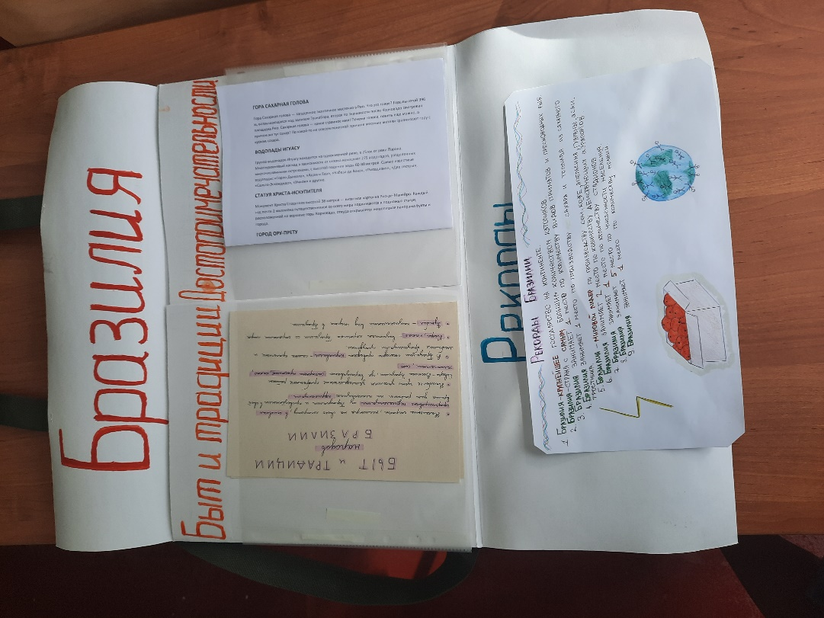
Приложение 3
